Шығыс Қазақстан облысының «ASHYQ көшбасшылары»

«Ashyq» жобасы COVID-19 таралу қаупін азайтуға және келушілер мен қызметкерлерді қауіпсіздендіруге мүмкіндік береді, сондай-ақ бизнеске шектеу шараларына қарамастан, тіпті локдаун жағдайында да жұмыс істеуге мүмкіндік береді. QR-код және ПТР жалпы базасымен біріктіру есебінен бағдарлама келушінің ол вирустың тасымалдаушысы ма жоқ памәртебесін анықтайды.
Осы кезеңде өңіріміздің 600-ге жуық ұйымы қатаң карантиндік шектеулер жағдайында жеңілдік алды.
Қазақстан Республикасы Бас мемлекеттік санитарлық дәрігерінің 2021 жылғы 3 маусымдағы № 26 қаулысына сәйкес, жобаға қатысушыларға «Ashyq» көшбасшылары» мәртебесі беріледі және 2 аптаға бекітіледі.
Бүгінгі таңда облыс бойынша QR-кодтары («check-in») бойынша ең көп кіретін 30 ұйым бөлінген. Өскемен қаласында - 15 қоғамдық тамақтандыру кәсіпорны, 1 кинотеатр («MaxOn Cinema» кинотеатры) және 1 бильярд клубы («Империя» бильярд клубы»); Семей қаласында - 9 тамақтану ұйымы, 2 фитнес-зал, «Абай атындағы театр» және «Qazyna Cinema» кинотеатры бар.
Өскемен және Семей қалалары қазір «сары» аймақта орналасқандықтан, көшбасшы кәсіпорындар «жасыл» аймақтың талаптары бойынша жұмыс істей алады.
Өңір қазір «жасыл» аймақта орналасқандықтан, көшбасшы кәсіпорындар жұмыс режимін 2 сағатқа ұзартып, нысанның толымдылығын 10% -ға ұлғайта алады.
Шығыс Қазақстан облысының кәсіпкерлер палатасы жобаға қатысуға ниет білдірушілердің тізімін жасақтауды жалғастыруда. Ashyq қосымшасына қатысты барлық сұрақтар бойынша бизнес субъектілері 8 (7232) 74-28-14, 74-21-11 телефондары арқылы хабарласа алады.
«Қызыл» мәртебе қозғалысты шектеуді, амбулаториялық бақылаудағы адамдар үшін үй оқшаулауының қатаң режимін сақтауды білдіреді.
«Сары» - қозғалысты ішінара шектеу, яғни пайдаланушы ПТР дерекқорында байланыс ретінде белгіленген, пациент үйде оқшаулау режимін сақтайтын орыннан 500 метрден аспайтын жерде азық-түлік және шаруашылық дүкендеріне, дәріханаларға баруға рұқсат етілген.
«Көк» - осы мәртебе үшін ПТР міндетті болып табылатын орындардан басқа (мысалы, әуежайда) қозғалуға шектеу жоқ.
«Жасыл» мәртебе қозғалыста ешқандай шектеу жоқ екенін және осы пайдаланушы деректер базасында теріс нәтижемен ПТР-тестілеуден өткен деп белгіленгенін білдіреді.

«Лидеры ASHYQ» Восточно-Казахстанской области

Проект «Ashyq» позволяет минимизировать риски распространения COVID-19 и обезопасить посетителей и работников, а также дает возможность бизнесу работать вне зависимости от ограничительных мер и даже в условиях локдауна. За счет QR-кода и интеграции с общей базой ПЦР приложение определяет статус посетителя: является ли он носителем вируса или нет.
За данный период около 600 организаций нашего региона стали участниками и получили послабления в условиях жёстких карантинных ограничений.
Согласно Постановления Главного государственного санитарного врачаРеспублики Казахстан№ 26от 3 июня 2021 года, участникам проекта присваивается статус «Лидеры «Ashyq» и закрепляется на 2 недели.
На сегодняшний день по области выделены 30 организаций, имеющих наибольшее количество входов по QR-кодам («check-in»). В г. Усть-Каменогорск - это 15 предприятий общественного питания, 1 кинотеатр (Кинотеатр «MaxOnCinema») и 1 бильярдный клуб («Бильярдный клуб «Империя»); в г. Семей - 9 организаций питания, 2 фитнес-зала, «Театр имени Абая» и кинотеатр «Qazyna Cinema».
Так как г. Усть-Каменогорск и г.Семей сейчас находятся в «жёлтой» зоне, предприятия-лидеры могут работать по условиям «зеленой» зоны.
Палата предпринимателей Восточно-Казахстанской области области продолжает формировать списки желающих участвовать в проекте. По всем вопросам касательно приложения Ashyq субъекты бизнеса могут обратиться по телефонам: 8 (7232) 74-28-14, 74-21-11.
«Красный» статус обозначает ограничение передвижения, соблюдение строгого режима домашней изоляции для лиц, находящихся на амбулаторном наблюдении.
«Желтый» – частичное ограничение передвижения, то есть пользователь обозначен в базе данных ПЦР как контактный: разрешены посещения продуктовых и хозяйственных магазинов, аптек не далее 500 метров от места, где пациент соблюдает режим домашней изоляции.
«Синий» – для данного статуса нет ограничений в передвижении, кроме мест, где ПЦР является обязательным (например, в аэропорту).
«Зеленый» статус обозначает, что ограничений в передвижении нет и данный пользователь обозначен в базе данных как прошедший ПЦР-тестирование с отрицательным результатом на COVID-19.

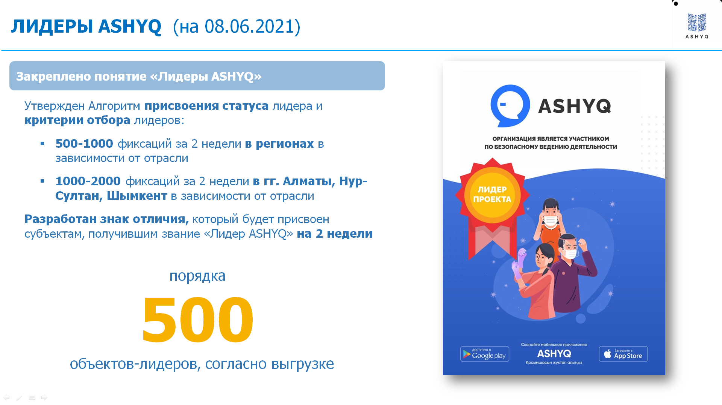

Список организаций, признанных Лидерами проекта "Ashyq"
с 11 июня по 25 июня 2021 года
№ | Наименование компании | Район | Адрес | Тип объекта
1 | РЕЗУНОВА ЕЛЕНА ЮРЬЕВНА | г.Усть-Каменогорск | проспект Ауэзова, 43 | Объекты общественного питания
2 | БАБИНА ЛЮДМИЛА БОРИСОВНА | г.Усть-Каменогорск | ул. Касыма Кайсенова , 117, а | Объекты общественного питания
3 | КУРМАНГАЛИЕВ АЙТМУХАНБЕТ АЛМАДИЕВИЧ | г.Усть-Каменогорск | ул. Байбатчина, 6 | Объекты общественного питания
4 | ТОО "ZHEKA'S OSKEMEN" | г.Усть-Каменогорск | ул. Казахстан 62 | Объекты общественного питания
5 | МОЛДАЖАРОВ МАРАТ МУРАТОВИЧ | г.Усть-Каменогорск | ул.Казахстан, д.62 | Объекты общественного питания
6 | КЕМЕЛХАНОВА УЗИМ КУРМАНБЕКОВНА | г.Усть-Каменогорск | ул.Казахстан 61а | Объекты общественного питания
7 | ТООСОВМЕСТНОЕ ПРЕДПРИЯТИЕ "ALAN'S INVEST COMPANY" (MaxOn Cinema) | г.Усть-Каменогорск | ул.Казахстан д.62 | Объекты культуры
8 | БОЗЯКА ТУРХАН | г.Усть-Каменогорск | ул. Утепова 33/2 | Объекты общественного питания
9 | СТАРЧЕНКО РОМАН ЛЕОНИДОВИЧ | г.Усть-Каменогорск | ул.30й Гвардейской Дивизии 20/1 | Объекты общественного питания
10 | НУРГАЛИЕВА ГУЛИНАРА ОРАЗГАЛИЕВНА | г.Усть-Каменогорск | ул. А. Чехова 46к1 | Объекты общественного питания
11 | ТОО "БИЛЬЯРДНЫЙ КЛУБ ИМПЕРИЯ" | г.Усть-Каменогорск | ул. Протозанова 17 | Объекты культуры
12 | ПАВЛОВА ИННА АНАТОЛЬЕВНА | г.Усть-Каменогорск | ул.Казахстан, 59 А | Объекты общественного питания
13 | ПЛУЖНИКОВА ОЛЬГА НИКОЛАЕВНА | г.Усть-Каменогорск | Пр.Победы, 9-29 | Объекты общественного питания
14 | ТОО "ПЯТЬ ЗВЕЗД" | г.Усть-Каменогорск | пр. Сатпаева 173 | Объекты общественного питания
15 | ДЖАПИАШВИЛИ ЭЛИЗА ДУРМИШХАНОВНА | г.Усть-Каменогорск | ул. Михаэлиса22-1, и пр. Независимости 29-46 | Объекты общественного питания
16 | КУСАИНОВА СВЕТЛАНА АЛЕКСЕЕВНА | г.Усть-Каменогорск | ул. Кабанбай батыра, д.70 | Объекты общественного питания
17 | АДАМОВ РУСТАМ МАРАТОВИЧ | г.Усть-Каменогорск | ул. Бурова, 9 | Объекты общественного питания
18 | АЛЕПАРОВ НҰРБОЛСЫН ҚҰНАНБАЙҰЛЫ | г.Семей | ул. Шакарима 60 | Объекты общественного питания
19 | АЛЬПИЕВ БЕКЕН ТУЛЕБЕКОВИЧ | г.Семей | ул.Шугаева 28 | Объекты общественного питания
20 | КГКП "ТЕАТР ИМЕНИ АБАЯ" УПРАВЛЕНИЯ КУЛЬТУРЫ, АРХИВОВ И ДОКУМЕНТАЦИИ ВОСТОЧНО-КАЗАХСТАНСКОЙ ОБЛАСТИ | г.Семей | площадь Абая, д.1 | Объекты культуры
21 | ТОО "QAZYNA CINEMA" | г.Семей | г.Семей, ул.Шугаева,28 | Объекты культуры
22 | ТОЛЕУХАНОВА АЙЖАН ЕСЕНТАЕВНА | г.Семей | ул.Гагарина, 158 | Объекты общественного питания
23 | КАБЫШЕВА КУЛЖАМАЛ РАТАЕВНА | г.Семей | ул. Ломоносова 24 | Объекты общественного питания
24 | БАРАКОВА ЗЛИХА АХМЕТОВНА | г.Семей | ул. Глинки 25 А | Объекты общественного питания
25 | АЙДАРХАНОВА ЗАРИНА КЫМБАТОВНА | г.Семей | ул. Нурбаева 107 | Объектам по оказанию услуг фитнеса, спорткомплексов
26 | КОРОТАЕВ СЕРГЕЙ АНАТОЛЬЕВИЧ | г.Семей | ул. Ауэзова, 5 | Объекты общественного питания
27 | ОМАРОВА ДИНАРА БОЛАТОВНА | г.Семей | ул.Чайжунусова, 92 | Объекты общественного питания
28 | ТОО "EASTFITNESSGROUP" | г.Семей | ул.Карагайлы 39 | Объектам по оказанию услуг фитнеса, спорткомплексов
29 | ПОНОМАРЕВА ВАСИЛЯ ФАЙЗУЛЛАЕВНА | г.Семей | Валиханова, 143 | Объекты общественного питания
30 | БАРАКОВ МАРАТ КАНАГАТОВИЧ | г.Семей | г.Семей, Мухтара Ауезова, дом 37А | Объекты общественного питания

